Министерство транспорта Российской Федерации Федеральное агентство железнодорожного транспорта Федеральное государственное бюджетное образовательное учреждение высшего образования «Дальневосточный государственный университет путей сообщения»
Кафедра «Транспорт железных дорог»

Курсовая работа по дисциплине «Надежность подвижного состава»
на тему:
«РАСЧЕТ ПОКАЗАТЕЛЕЙ НАДЕЖНОСТИ ПОДВИЖНОГО СОСТАВА»

Вариант 84

Студент: __________________

Преподаватель: Яранцев М.В.

Хабаровск
2023
ОГЛАВЛЕНИЕ

1 ОПРЕДЕЛЕНИЕ ВЕРОЯТНОСТИ БЕЗОТКАЗНОЙ РАБОТЫ УСТРОЙСТВ ПО СТАТИСТИЧЕСКИМ ДАННЫМ 3
2 ОПРЕДЕЛЕНИЕ СРЕДНЕЙ НАРАБОТКИ ДО ОТКАЗА 6
3 ОПРЕДЕЛЕНИЕ ИНТЕНСИВНОСТИ ОТКАЗОВ 8
4 ОПРЕДЕЛЕНИЕ ВЕРОЯТНОСТИ БЕЗОТКАЗНОЙ РАБОТЫ 11
СИСТЕМЫ 11
5 ОПРЕДЕЛЕНИЕ ВЕРОЯТНОСТИ ПОПАДАНИЯ НАРАБОТКИ ДО ОТКАЗА В ВЫБРАННЫЙ ИНТЕРВАЛ 12
6 ОПРЕДЕЛЕНИЕ ЗАВИСИМОСТИ МАТЕМАТИЧЕСКОГО ОЖИДАНИЯ ИЗНОСА ДЕТАЛЕЙ ОТ НАРАБОТКИ 14
7 РАСЧЕТ ПАРАМЕТРОВ ПРОКАТА БАНДАЖА 17
8 ОПРЕДЕЛЕНИЕ НАРАБОТКИ БАНАДАЖА ДО ОБТОЧКИ 19
СПИСОК ИСПОЛЬЗОВАННЫХ ИСТОЧНИКОВ 22

1 ОПРЕДЕЛЕНИЕ ВЕРОЯТНОСТИ БЕЗОТКАЗНОЙ РАБОТЫ УСТРОЙСТВ ПО СТАТИСТИЧЕСКИМ ДАННЫМ

Таблица 1 – Значения наработки устройства до отказа
Последняя цифра пароля | Массив значений наработки до отказа Т, 1000 ч | Заданное значение t, 1000 ч | Значение Т₀, 1000 ч
4 | 10, 15, 7, 9, 6, 11, 13, 4, 15, 12, 12, 8, 5, 14, 8, 11, 13, 8, 10, 11, 15, 6, 7, 9, 10, 14, 7, 11, 13, 5, 9, 8, 9, 15, 10, 9, 12, 14, 10, 12, 11, 8, 10, 12, 11, 12, 10, 11, 7, 9 | 11,5 | 3,5

Таблица 2 – Объем партии устройств и заданное значение K
Предпоследняя цифра пароля | 8
Объем партии | 600
Значение К | 2

Статистическая вероятность безотказной работы устройства для наработки t
$$P\left(t\right)=\frac{N_{p}(t)}{N}, о.е., (1)$$

где $N_{p}(t)$ - число объектов, работоспособных на момент времени t (определяется из табл. 1 для значений Т, превышающих t)
$N$ - массив значений.

$$P\left(t\right)=\frac{16}{50}=0,32 о.е.$$

Вероятность отказа устройств за наработку
$$Q\left(t\right)=\frac{N_{нp}(t)}{N}, о.е., (2)$$

где $N_{нp}(t)$ - число объектов, неработоспособных к наработке t (определяется из табл. 1 для значений Т, меньше t).

$$Q\left(t\right)=\frac{34}{50}=0,68 о.е.$$

Оценка вероятности безотказной работы устройства по первым 20-ти значениям наработки до отказа
$$P^{*}\left(t\right)=\frac{{N_{p}}^{*}(t)}{N^{*}}, о.е., (3)$$

где ${N_{p}}^{*}(t)$ - число объектов, неработоспособных к наработке t (определяется из табл. 1 для значений Т, меньше t), при выборке из первых 20 значений;
$N^{*}$ - 20 первых значений из массива.

$$P^{*}\left(t\right)=\frac{7}{20}=0,35 о.е.$$

Вероятность отказа устройств за наработку при выборке из 20 первых значений
$$Q^{*}\left(t\right)=\frac{{N_{нp}}^{*}(t)}{N}, о.е., (4)$$

где ${N_{нp}}^{*}(t)$ - число объектов, неработоспособных к наработке t (определяется из табл. 1 для значений Т, меньше t), при выборке из первых 20 значений;
$$Q^{*}\left(t\right)=\frac{13}{20}=0,65 о.е.$$

Математическое ожидание числа объектов, работоспособных к наработке t
$${\overline{N}}_{p}\left(t\right)=P\left(t\right)∙N_{0}, локомотив, (5)$$

где $N_{0}$ - объем партии устройств, определяемый по табл. 2.

$${\overline{N}}_{p}\left(t\right)=0,32 ∙600=192 локомотива$$

2 ОПРЕДЕЛЕНИЕ СРЕДНЕЙ НАРАБОТКИ ДО ОТКАЗА

Средняя наработка до отказа
$$\overline{Т}(I)=\frac{1}{N}∙\sum_{i=1}^{N}{t_{i}},∙{10}^{3} ч, (6)$$

$$\overline{Т}(I)=\frac{1}{50}∙508=10,16∙{10}^{3} ч$$

Таблица 3 – Преобразование значений наработки до отказа в статистический ряд
Интервал |  | Число попаданий на интервал | Статистические вероятности
Номер | Нижняя и верхняя границы, 10³ ч | Число попаданий на интервал | Статистические вероятности
1 | 4÷6,75 | n₁=5 | q₁=0,10
2 | 6,75÷9,25 | n₂=15 | q₂=0,30
3 | 9,25÷12,25 | n₃=20 | q₃=0,40
4 | 12,25÷15 | n₄=10 | q₄=0,20

$$∆t=2,75∙{10}^{3} ч, m=4$$

Статистическая вероятность
$$q_{i}=\frac{n_{i}}{N}, о.е., (7)$$

Наработка до отказ
$$\overline{Т}(II)=\sum_{i=1}^{m}{\overline{t}}q_{i}, ∙{10}^{3} ч, (8)$$

$$\overline{Т}\left(II\right)=\left(5,375∙0,1+8,125∙0,3+10,875∙0,4+13,625∙0,2\right)=$$
$$=10,05 ∙{10}^{3} ч$$

Рисунок 1 – Статистический ряд

Ошибка в расчетах
$$δ=\frac{\left|\overline{Т}\left(II\right)-\overline{Т}(I)\right|}{\overline{Т}(I)}∙100, \%, (9)$$

$$δ=\frac{\left|10,05 ∙{10}^{3}-10,16∙{10}^{3}\right|}{10,16∙{10}^{3}}∙100=1,08 \%$$

3 ОПРЕДЕЛЕНИЕ ИНТЕНСИВНОСТИ ОТКАЗОВ

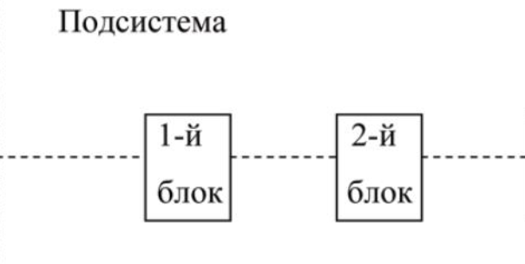

Рисунок 2 – Схема подсистемы

$$λ\left(t\right)=\frac{q(t,∆t)}{Р(t)∙∆t}о.е., (10)$$

$$λ_{1}\left(t\right)=\frac{0,4}{0,32∙5,5∙{10}^{3}}=0,227∙{10}^{-3} о.е.$$

$$λ_{2}\left(t\right)=\frac{0,6}{0,32∙5,5∙{10}^{3}}=0,341∙{10}^{-3} о.е.$$

Интенсивность отказов образуемой подсистемы
$$λ_{П}=\sum_{i=1}^{K}{λ_{i}}, о.е., (11)$$

$$λ_{П}=0,227∙{10}^{-3}+0,341∙{10}^{-3}=0,568∙{10}^{-3} о.е.$$

Вероятность безотказной работы блока
$$Р_{Б}\left(t\right)=e^{-λt}о.е., (12)$$

Вероятность безотказной работы подсистемы
$$Р_{П}\left(t\right)=e^{-λ_{П}t}о.е., (13)$$

Средняя наработка блока до отказа
$${\overline{Т}}_{Б}=\frac{1}{λ}, ч, (14)$$

Средняя наработка подсистемы до отказа
$${\overline{Т}}_{П}=\frac{1}{λ_{П}}, ч, (15)$$

$${\overline{Т}}_{Б1}=\frac{1}{0,227∙{10}^{-3}}=4405 ч$$

$${\overline{Т}}_{Б2}=\frac{1}{0,341∙{10}^{-3}}=2933 ч$$

$${\overline{Т}}_{П}=\frac{1}{0,568∙{10}^{-3}}=1761 ч$$

$$Р_{Б1}\left({\overline{Т}}_{П}\right)=e^{-0,227∙{10}^{-3}∙1761}=0,671 о.е.$$

$$Р_{Б2}\left({\overline{Т}}_{П}\right)=e^{-0,341∙{10}^{-3}∙1761}=0,549 о.е.$$

$$Р_{П}\left({\overline{Т}}_{П}\right)=e^{-0,568∙{10}^{-3}∙1761}=0,368 о.е.$$

$$Р_{П}\left({\overline{Т}}_{П}\right)=\prod_{i=1}^{К}{Р_{Бi}\left(t\right) о.е., (16)}$$

$$Р_{П}\left({\overline{Т}}_{П}\right)=0,671∙0,549=0,368 о.е.$$

Рисунок 3 – Зависимости Р=f(t)

4 ОПРЕДЕЛЕНИЕ ВЕРОЯТНОСТИ БЕЗОТКАЗНОЙ РАБОТЫ

СИСТЕМЫ

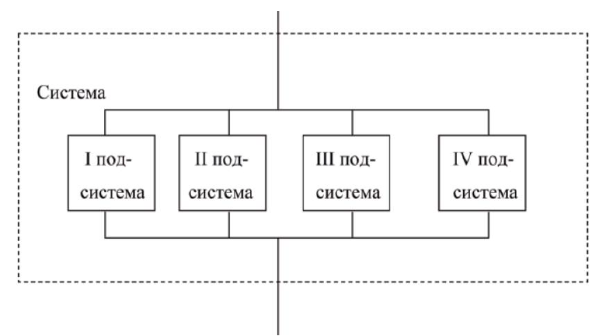
Рисунок 4 – Расчетная схема

Вероятность отказа одной подсистемы
$$Q_{П}\left({\overline{Т}}_{П}\right)=1-Р_{П}\left({\overline{Т}}_{П}\right) о.е., (17)$$

Вероятность отказа всей системы
$$Q_{С}\left({\overline{Т}}_{П}\right)={Q_{П}}^{4}\left({\overline{Т}}_{П}\right) о.е., (18)$$

$$Р_{С}\left({\overline{Т}}_{П}\right)=1-{\left[1-Р_{П}\left({\overline{Т}}_{П}\right)\right]}^{4} о.е., (19)$$

$$Р_{С}\left({\overline{Т}}_{П}\right)=1-{\left[1-0,368\right]}^{4}=0,841 о.е.$$

5 ОПРЕДЕЛЕНИЕ ВЕРОЯТНОСТИ ПОПАДАНИЯ НАРАБОТКИ ДО ОТКАЗА В ВЫБРАННЫЙ ИНТЕРВАЛ

Вероятность попадания случайно величины в заданный интервал
$$q_{i}=e^{-λ\left(t_{i-1}\right)}-e^{-λ\left(t_{i-1}+∆t\right)}о.е., (20)$$

$$q_{0}=1-e^{-λТ_{0}}о.е., (21)$$

$$q_{5}=e^{-λt_{4}} о.е, (22)$$

$$q_{1}=e^{-0,001136∙3500}-e^{-0,001136∙4000}=8,140∙{10 }^{-3}о.е.$$

$$q_{2}=e^{-0,001136∙4000}-e^{-0,001136∙6750}=0,010 о.е.$$

$$q_{3}=e^{-0,001136∙6750}-e^{-0,001136∙9500}=4,483∙{10}^{-4} о.е.$$

$$q_{4}=e^{-0,001136∙9500}-e^{-0,001136∙12250}=1,974∙{10}^{-5} о.е.$$

$$q_{0}=1-e^{-0,001136∙3500}=0,981 о.е.$$

$$q_{5}=e^{-0,001136∙15000}=4,005∙{10}^{-8} о.е.$$

Рисунок 5 – Статистический ряд

6 ОПРЕДЕЛЕНИЕ ЗАВИСИМОСТИ МАТЕМАТИЧЕСКОГО ОЖИДАНИЯ ИЗНОСА ДЕТАЛЕЙ ОТ НАРАБОТКИ

Таблица 4 – Результаты обработки измерений износа деталей локомотивов
Расчетная величина | Предпоследняя цифра | 8
Расчетная величина | Первое измерение | Второе измерение
Пробег, $t_{1}, t_{2}$, тыс. км | 65 | 165
Средний износ$\overline{y_{1}}, \overline{y_{2}}$, мм | 0,91 | 4,66
Дисперсия износа $D\left(y_{1}\right), {D\left(y_{2}\right) мм}^{2}$ | 0,128 | 0,322

Зависимости среднего износа деталей и дисперсии от пробега
$$\overline{y}\left(t\right)=\overline{y_{2}}-\frac{\overline{y_{2}}-\overline{y_{1}}}{t_{2}-t_{1}}∙t_{2}+\frac{\overline{y_{2}}-\overline{y_{1}}}{t_{2}-t_{1}}∙t, мм(23)$$

$$a=\frac{\overline{y_{2}}-\overline{y_{1}}}{t_{2}-t_{1}}, мм/тыс.км, (24)$$

$$b=\frac{D\left(y_{2}\right)-D\left(y_{1}\right)}{t_{2}-t_{1}}, {мм}^{2}/тыс.км(25)$$

$$\overline{y_{0}}=\overline{y_{2}}-\frac{\overline{y_{2}}-\overline{y_{1}}}{t_{2}-t_{1}}∙t_{2} мм(26)$$

$$D\left(y_{0}\right)=D\left(y_{2}\right)-\frac{D\left(y_{2}\right)-D\left(y_{1}\right)}{t_{2}-t_{1}}∙t_{2}, {мм}^{2}, (27)$$

$$a=\frac{4,66-0,91}{165-65}=0,0375 мм/тыс.км$$

$$b=\frac{0,322-0,128}{165-65}=0,00194 {мм}^{2}/тыс.км$$

$$\overline{y_{0}}=4,66-\frac{4,66-0,91}{165-65}∙165=-1,5275 мм<0$$

$$D\left(y_{0}\right)=0,322-\frac{0,322-0,128}{165-65}∙165=0,0019 {мм}^{2}$$

$$D\left(y\left(t\right)\right)=D\left(y_{2}\right)-\frac{D\left(y_{2}\right)-D\left(y_{1}\right)}{t_{2}-t_{1}}∙t_{2}+\frac{D\left(y_{2}\right)-D\left(y_{1}\right)}{t_{2}-t_{1}}∙t, {мм}^{2}(28)$$

$$\overline{y}\left(t\right)=4,66-\frac{4,66-0,91}{165-65}∙165+\frac{4,66-0,91}{165-65}∙t=-1,5275+0,0375∙t,мм$$

$$D\left(y\left(t\right)\right)=0,322-\frac{0,322-0,128}{165-65}∙165+\frac{0,322-0,128}{165-65}∙t=$$
$$=0,0019+0,00194∙t,{мм}^{2}$$

Рисунок 6 – y=f(t)

Рисунок 7 – D=(y(t))

7 РАСЧЕТ ПАРАМЕТРОВ ПРОКАТА БАНДАЖА

Таблица 5 – Результаты расчета средних значений, дисперсий и среднеквадратических отклонений проката бандажа
Величина | Пробег, тыс.км
Величина | 0 | 50 | 100 | 150 | 200 | 250 | 300 | 350
Средний прокат$\overline{y}$, мм | -1,5275 | 0,3475 | 2,2225 | 4,0975 | 5,9725 | 7,8475 | 9,7225 | 11,5975
Дисперсия проката $D\left(y(t)\right), { мм}^{2}$ | 0,0019 | 0,0989 | 0,1959 | 0,2929 | 0,3899 | 0,4869 | 0,5839 | 0,6809
Среднее квадратическое отклонение проката $σ\left(y(t)\right), мм$ | 0,0436 | 0,3145 | 0,4426 | 0,5412 | 0,6244 | 0,6978 | 0,7641 | 0,8252
Утроенное значение $3σ\left(y(t)\right), мм$ | 0,1308 | 0,9435 | 1,3278 | 1,6236 | 1,8733 | 2,0933 | 2,2924 | 2,4755
Нижняя граница ${{y(t}_{i})}_{мин}, мм$ | -1,3967 | 1,2910 | 3,5503 | 5,7211 | 7,8458 | 9,9408 | 12,0149 | 14,0730
Верхняя граница ${{y(t}_{i})}_{макс}, мм$ | -1,6583 | -0,5960 | 0,8947 | 2,4739 | 4,0992 | 5,7542 | 7,4301 | 9,1220

Серия электровоза ЧС2К. Заданный пробег $Т_{зад}=190 тыс.км.$
Расчет среднеквадратических отклонений
$$σ\left(y_{i}\right)=\sqrt{D\left(y_{i}\right)}, мм, (29)$$

Плотность распределения по нормальному закону
$$f\left(y_{i}\right)=\frac{1}{σ\left(y_{i}\right)∙\sqrt{2π}}∙e^{\frac{{(y-\overline{y_{i}})}^{2}}{2σ^2\left(y_{i}\right)}}, (30)$$

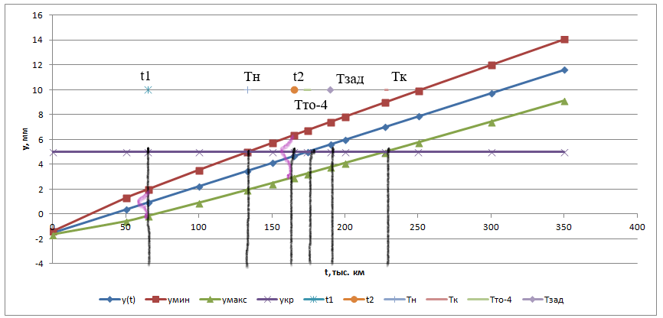

Рисунок 8 – Средний прокат бандажей

8 ОПРЕДЕЛЕНИЕ НАРАБОТКИ БАНАДАЖА ДО ОБТОЧКИ

Средний пробег до технического обслуживания ТО-4
$${\overline{Т}}_{ТО-4}=\frac{{\overline{y}}_{пр}-{\overline{y}}_{0}}{а}, тыс.км, (31)$$

$${\overline{Т}}_{ТО-4}=\frac{5-(-1,5275)}{0,0375}=174 тыс.км<Т_{зад}=190 тыс. км$$

Наименьший и наиболее поздний сроки производства ТО-4
$$Т_{н}=\frac{9b+2a\left({\overline{y}}_{пр}-{\overline{y}}_{0}\right)-\sqrt{\begin{aligned}{\left[9b+2a\left({\overline{y}}_{пр}-{\overline{y}}_{0}\right)\right]}^{2} \\ -4a^{2}\left[{\left({\overline{y}}_{пр}-{\overline{y}}_{0}\right)}^{2}-9D(y_{0})\right]\end{aligned}}}{2a^{2}},тыс.км (32)$$

$$Т_{к}=\frac{9b+2a\left({\overline{y}}_{пр}-{\overline{y}}_{0}\right)+\sqrt{\begin{aligned}{\left[9b+2a\left({\overline{y}}_{пр}-{\overline{y}}_{0}\right)\right]}^{2} \\ -4a^{2}\left[{\left({\overline{y}}_{пр}-{\overline{y}}_{0}\right)}^{2}-9D(y_{0})\right]\end{aligned}}}{2a^{2}},тыс.км (33)$$

$$Т_{н}=\frac{0,01746+0,4895625-\sqrt{\begin{aligned}{\left[0,01746+0,4895625\right]}^{2} \\ -0,005625\left[42,60825625-0,0171\right]\end{aligned}}}{0,0028125}=$$
$$=133 тыс.км$$

$$Т_{н}=\frac{0,01746+0,4895625+\sqrt{\begin{aligned}{\left[0,01746+0,4895625\right]}^{2} \\ -0,005625\left[42,60825625-0,0171\right]\end{aligned}}}{0,0028125}=$$
$$=227 тыс.км$$

Среднее квадратическое отклонение
$$σ\left(y\right)=\sqrt{D\left(y_{0}\right)+bТ_{зад}}, мм, (34)$$

$$σ\left(y\right)=\sqrt{0,0019+0,00194∙190}=0,609 мм$$

Переменная
$$x=\frac{y_{пр}-y_{0}}{σ\left(y\right)}, (35)$$

$$x=\frac{5-(-1,5275)}{0,609}=10,72$$

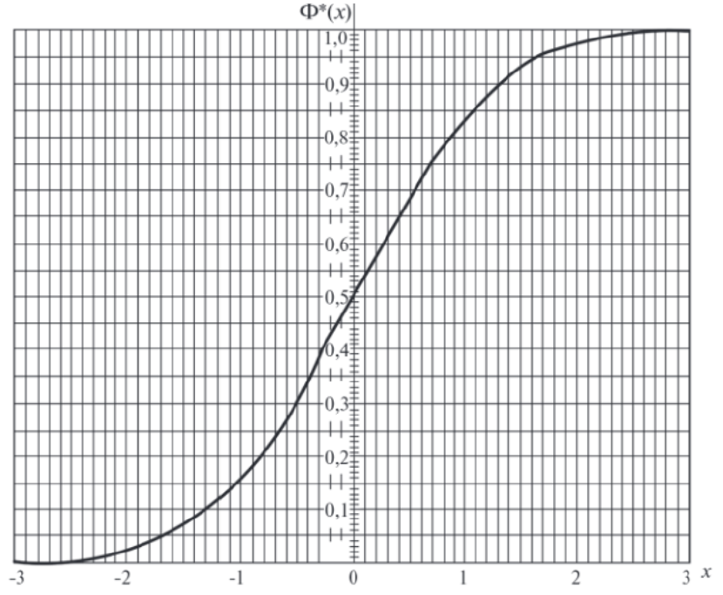

Рисунок 9 – Нормальное распределение

Значение функции
$$Ф^{*}\left(х\right)=1$$

Вероятность обточки
$$Ψ=1-Ф^{*}\left(х\right), (36)$$

$$Ψ=1-1=0$$

Вероятность того, что обточка колесных пар выполнена ранее заданного пробега равна нулю.
График нормального распределения симметричен.

СПИСОК ИСПОЛЬЗОВАННЫХ ИСТОЧНИКОВ

1. ГОСТ 27.002-2015. Надежность в технике (ССНТ). Термины и определения. – Москва: Стандартинформ, 2016. – 63 с. – Текст: непосредственный.
2. ГОСТ 32192-2013. Надежность в железнодорожной технике. Основные понятия. Термины и определения. – Москва : Стандартинформ, 2014. – 71 с. – Текст: непосредственный.
3. Положение об учете, расследовании и анализе отказов в работе технических средств на инфраструктуре ОАО «РЖД» с использованием автоматизированной системы КАСАНТ (Распоряжение от 01.11.2018 № 2160/р). – Москва : ОАО «РЖД», 2018. – Текст : непосредственный.
4. Единая интеллектуальная система управления и автоматизации производственных процессов на железнодорожном транспорте ИСУЖТ. – www.vniias.ru : сайт. – Текст: электронный. – URL: http://www.vniias.ru/isuzht (Дата обращения: 10.12.2020).
5. Вентцель, Е. С. Теория вероятностей и ее инженерные приложения. – 3-е изд., перераб. и доп. / Е. С. Вентцель, Л. А. Овчаров. – Москва : Академия, 2003. – 464 с. – Текст :непосредственный.
6. Мониторинг технического состояния и режимов эксплуатации локомотивов. Теория и практика / К. В. Липа, А. А. Белинский [и др.]. – Москва: Локомотивные технологии, 2015. – 212 с. – Текст: непосредственный.

